Час чтения
книг

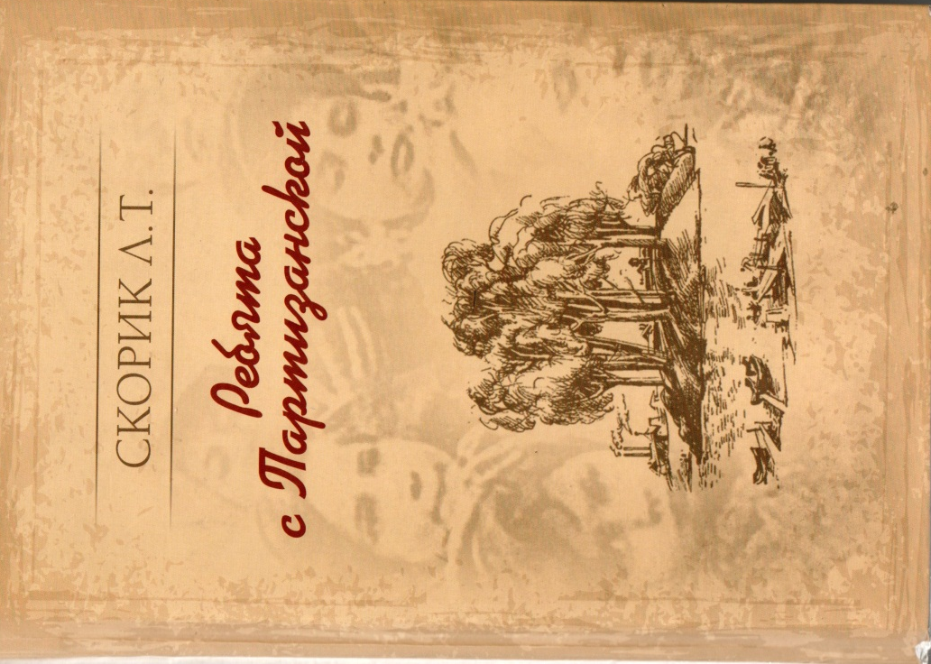
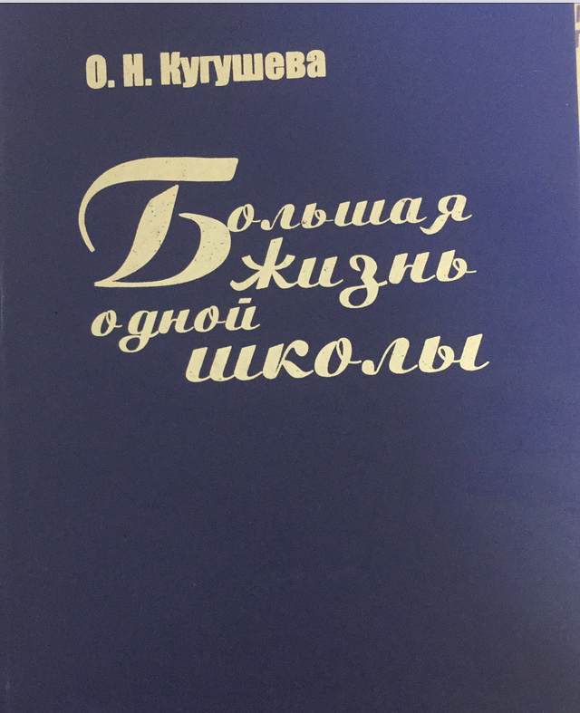

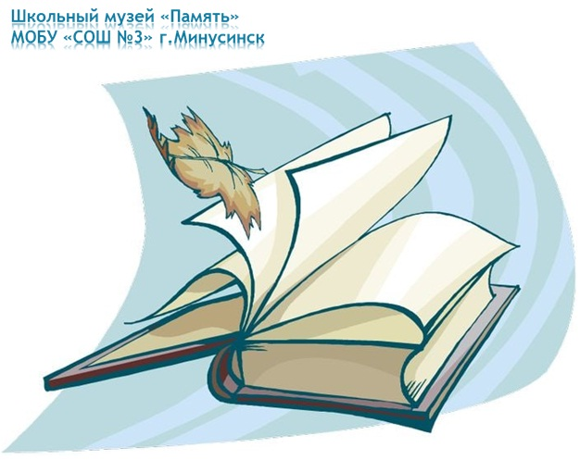

Экскурсия «Школьная летопись»

Видео-экскурсия «Мы память о них сбережем»

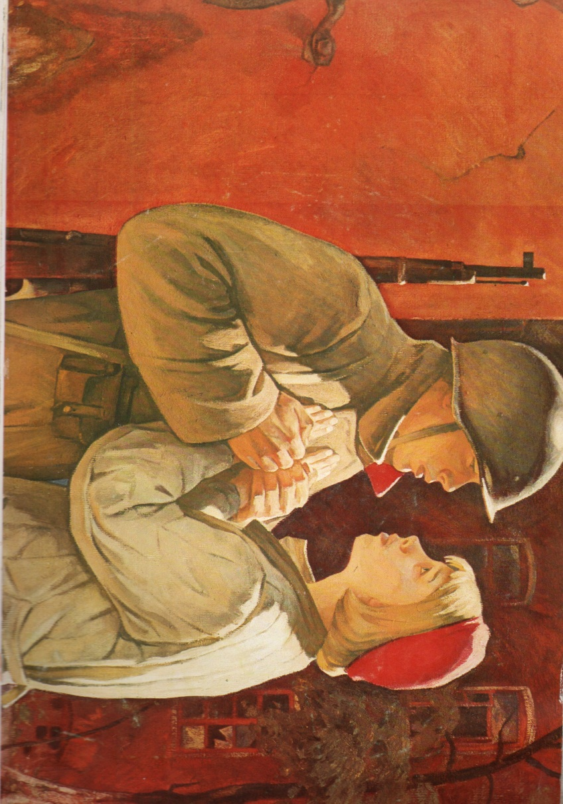

Экскурсия « Учителя военного времени»

Экскурсия
«В жизнь мы выходим из школьных ворот»

Экскурсия
«Путешествие в старый дом»
(этнографический уголок)

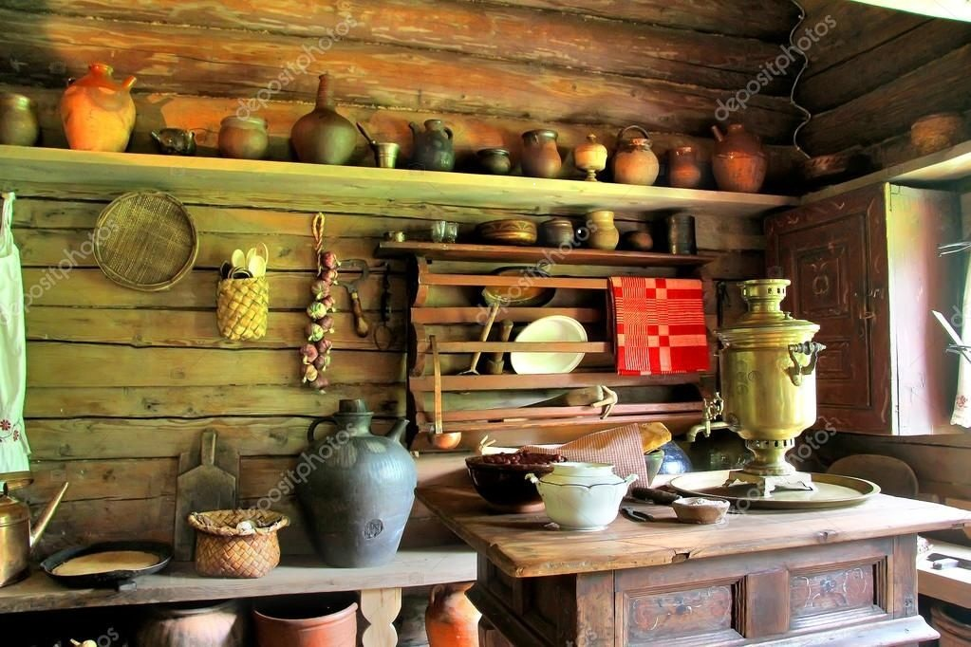
Экскурсия

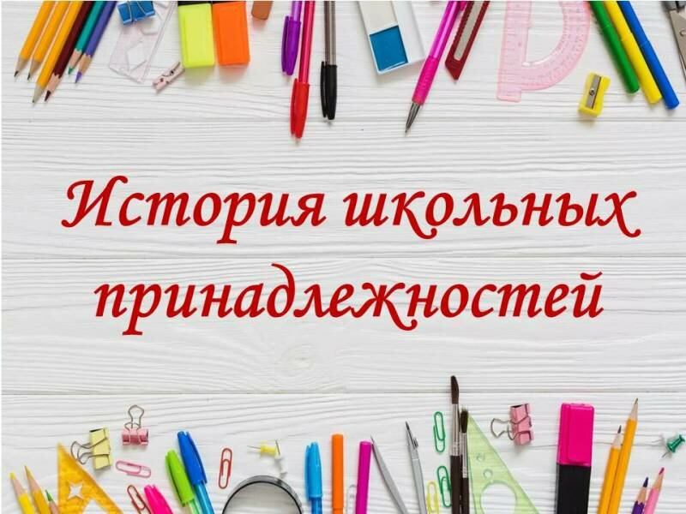

Ждем вас в нашем школьном музее «Память»

